2019届人教版物理中考复习专项测试试题：第三讲 透镜及其应用
 透镜对光线的作用
1．(2018·内江)在森林中旅游时，导游会提醒你，不要随意丢弃饮料瓶。这是由于下雨时瓶内灌了雨水后，相当于一个____________(选填“凸透镜”或“凹透镜”)，太阳出来后，它对光线有________作用，可能会引起森林火灾。
2．关于透镜，下列说法中正确的是( )
A．凸透镜对光有会聚作用，因此通过凸透镜的光一定会聚在焦点上
B．凸透镜和凹透镜都有焦点，凸透镜有实焦点，凹透镜有虚焦点
C．凸透镜只对平行光有会聚作用
D．平行于主光轴的光，通过凹透镜后一定经过焦点
3．(2018·哈尔滨)如图所示，F是凸透镜焦点，请画出光线a、b对应的折射光线和入射光线。
第3题图
 凸透镜成像规律及应用
4．(2018·郎溪县模拟)如图所示的是小伟通过实验得到的凸透镜的像距v和物距u关系的图像，由图可知凸透镜的焦距f＝________。
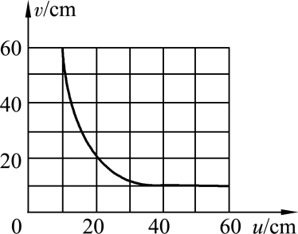第4题图
[来源:学§科§网Z§X§X§K]
5．(2017·广州)蜡烛放在如图所示位置，通过凸透镜成倒立、缩小的像。小红画了图中的光路。下列说法中正确的是( )
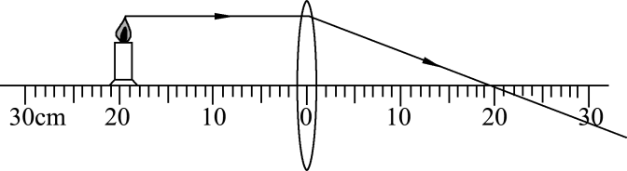第5题图

A．小红画的光路是正确的
B．透镜成的是虚像
C．透镜的焦距小于10 cm
D．透镜的焦距大于20 cm
6．在“探究凸透镜成像规律”的实验中，小峻同学进行了如下实验：
第6题图
(1)按如图甲所示操作，测出本实验所用凸透镜的焦距为________cm；
(2)接着小峻调节蜡烛、凸透镜和光屏的位置如图乙所示，发现光屏上得到一个倒立、________(选填“放大”“缩小”或“等大”)的清晰实像，生活中的____________(选填“照相机”“投影仪”或“放大镜”)就是利用了这样的成像原理；
(3)保持图乙中凸透镜的位置不变，当向右移动蜡烛时，应该向________(选填“左”或“右”)移动光屏，才能再次得到清晰的像；
(4)保持凸透镜的位置仍然不变，小峻继续向右移动蜡烛至45 cm刻度线处，移动光屏，发现________(选填“能”或“不能”)得到蜡烛清晰的像。
 眼睛和眼镜
7．(2018·攀枝花)眼球的结构类似于__________(选填“照相机”“幻灯机”或“放大镜”)，把来自外界物体的光会聚在视网膜上形成物体________(选填“倒立”或“正立”)的像，小明同学由于不注意用眼卫生，形成了近视眼，应当戴________镜进行矫正。
8．(2017·江西)人的眼睛就像是一架精密的照相机。如图所示的是描述人眼看物体的成像图，其中看远处景物的是________图，景物在视网膜上成的是________(选填“实”或“虚”)像。
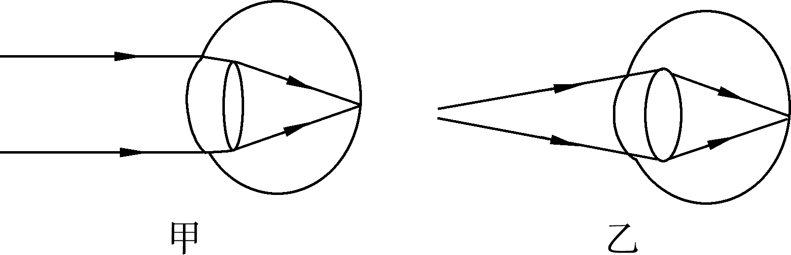第8题图
[来源:学科网ZXXK]
9．(2017·烟台)拿一副远视眼镜放在凸透镜前，如图所示，光屏上出现烛焰清晰的像，移走远视眼镜，烛焰的像变得模糊，为了能在光屏上重新得到清晰的像，下列操作可行的是( )
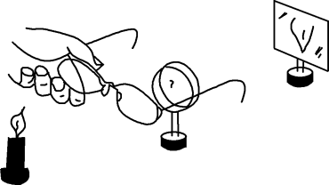第9题图

A．将蜡烛靠近凸透镜
B．将光屏靠近凸透镜
C．将光屏远离凸透镜
D．将光屏和蜡烛同时靠近凸透镜
光路图
10．(2018·安徽·3分)下列光路图错误的是( )
,A.放大镜成像) ,B.小孔成像)
,C.光由空气斜射到水面) ,D.近视眼的矫正)

11．(2015·安徽·2分)如图，L表示凹透镜，MN为主光轴，O点为光心，F为焦点。图甲和图乙表示经过凹透镜的两条特殊光路，请运用凹透镜的特殊光路，在图丙中画出物体AB通过凹透镜所成虚像A′B′的光路图。
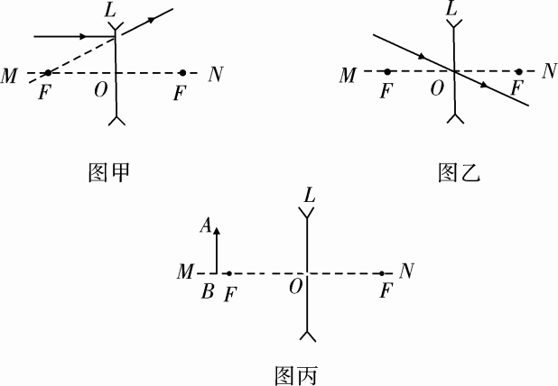第11题图

探究凸透镜成像规律及应用
12．(2016·安徽·6分)关于凸透镜成像实验，完成以下内容：
(1)首先应将蜡烛、凸透镜和________依次固定在光具座上，并调节它们的中心在同一高度；
(2)图中O为凸透镜的光心，F为焦点，请画出烛焰上的S发出的三条光线(中间一条光线平行于主光轴)经凸透镜后的出射光线，并确定其像的位置S′；
第12题图

(3)实验中当物距u等于焦距f时，某同学却发现在光屏一侧透过凸透镜看到了烛焰正立、放大的像。对此下列解释合理的是________。
A．因为烛焰有一定的宽度，实际上它的某些部分到凸透镜的距离稍大于焦距
B．因为烛焰有一定的宽度，实际上它的某些部分到凸透镜的距离稍小于焦距
C．这是烛焰发出的光经凸透镜表面反射形成的像
利用凸透镜成像规律进行推导
13．(2014·安徽·7分)凸透镜的成像规律可以通过画光路图去理解。在光路图中凸透镜用图a表示，O点为光心，F为焦点。图b中A′B′是物体AB经透镜所成的像。
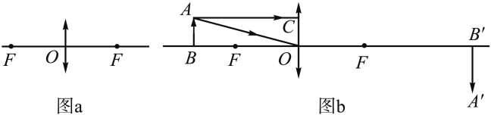第13题图

(1)请画出图b中两条入射光线的出射光线，完成成像光路图；
(2)在图b中，物距用u表示，即u＝BO，像距用v表示，即v＝OB′，焦距用f表示，即f＝OF。请运用几何知识证明：$\frac{1}{u}$＋$\frac{1}{v}$＝$\frac{1}{f}$。

实验：探究凸透镜成像规律
(2016·滨州)小华同学用蜡烛、凸透镜和光屏等器材做“探究凸透镜成像规律”的实验。
例1题图
(1)在如图甲所示的位置上，成的像是等大的倒立的实像，分析实验成像情况可知实验中所用凸透镜的焦距为________cm；
(2)当把点燃的蜡烛由图甲所示位置向右移至光具座的35 cm刻度时，向________(选填“左”或“右”)移动光屏会得到一个倒立、________的实像；________________就是利用这一成像规律工作的。此时，风一吹，烛焰向左偏，则光屏上成的像向________偏；
(3)小明用此光具座模拟人眼看远近不同物体的情况，当人眼看清眼前30 cm处的物体时，凸透镜的位置、形状如图乙所示。如果将物体移至眼前50 cm处，保持透镜(晶状体)、光屏(视网膜)之间距离不变，则应该换上更________(选填“薄”或“厚”)的凸透镜(凸透镜直径大小相同)，才能在光屏上得到清晰的像。
【方法指导】本题是探究凸透镜成像实验，主要考查了凸透镜成像规律的应用，要熟练掌握凸透镜成像特点与物距、像距之间的关系，做到灵活应用，同时涉及了近视眼的矫正。
【拓展设问】
(4)实验前调节烛焰、凸透镜和光屏的中心在同一高度，目的是________________________；
(5)实验中可以用发光二极管代替蜡烛，其目的是____________________；
(6)当光屏上呈现蜡烛清晰缩小的像时，将蜡烛和光屏的位置对调，仍能在光屏上接收到清晰________(选填“放大”或“缩小”)的像，出现这种现象的原因是光发生折射时，光路具有__________。
(2017·绥化)小华同学用如图所示的实验器材做“探究透镜成像规律”的实验。
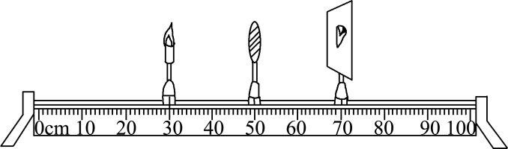例2题图

(1)在光具座上从左至右依次放置蜡烛、__________和光屏；
(2)蜡烛在如图所示的位置时，成的像是等大、倒立的实像。分析实验成像情况可知，实验中所用透镜的焦距为________cm；
(3)当把点燃的蜡烛由图所示的位置向右移至光具座的35 cm刻度时，应向________(选填“左”或“右”)移动光屏到适当的位置，得到一个倒立、放大的实像。此时小华发现烛焰的像成在光屏的上方，为了使像成在光屏的中央，她应向________(选填“上”或“下”)调整蜡烛。
【拓展设问】
(4)在光屏上成清晰的像后，取一副近视镜放在凸透镜和蜡烛之间，要使光屏上还能成清晰的像，保持凸透镜和光屏的位置不动，可将蜡烛适当向________(选填“左”或“右”)移动；
(5)在实验中如果一个同学将不透明的小圆纸片贴在凸透镜的中央，则在另一侧的光屏上还能得到完整的像吗？________(选填“能”或“不能”)；
(6)实验时，同学按要求调整好了实验装置，可是无论如何移光屏都找不到烛焰的像，其原因是________________________________________________________________________。

专题强化集训2 透镜成像规律
1．(2018·玉林)为了公民的安全，公安部门在很多路口安装监控摄像头，如图所示，它可以拍下作案嫌疑人的现场照片，拍照时，摄像头的镜头相当于一个________(选填“凸”或“凹”)透镜，所成的像是缩小的________(选填“实”或“虚”)像。
第1题图
2．(2017·襄阳)如图所示，在探究凸透镜成像规律实验中，凸透镜、蜡烛、光屏放在同一直线上，当烛焰在B点时，成像在A点；当烛焰在A点时，成像在C点，则凸透镜一定固定在________之间。
第2题图
3．(2017·泰州)某凸透镜焦距为15 cm，若将一物体放在此透镜前25 cm处，则可在透镜的另一侧得到一个( )
A．倒立、放大的实像 B．倒立、缩小的实像
C．正立、放大的虚像 D．正立、缩小的虚像
4．(2018·安徽一模)在“探究凸透镜成像规律”的实验中，蜡烛、凸透镜和光屏的位置如图所示，此时烛焰在光屏上成一个清晰的像，则下列判断中不正确的是( )
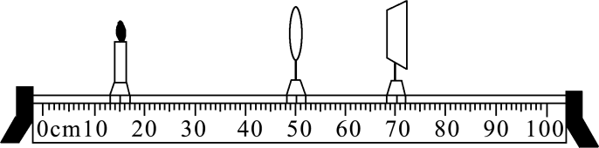第4题图

A．这个清晰的像是倒立、缩小的实像
B．此凸透镜的焦距大于20 cm
C．将蜡烛移动到25 cm刻度处，应向右移动光屏，才能再次在光屏上得到清晰的像
D．将蜡烛移动到40 cm刻度处，无论怎样移动光屏，都不会在光屏上成像[来源:Zxxk.Com]
5．(2018·安徽模拟)如图所示的是某同学在研究凸透镜成像规律时作出的像距v和物距u的关系图像，根据如图所示的图像，可以判断下列说法中正确的是( )
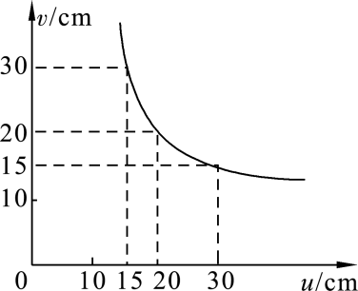第5题图

A．该凸透镜的焦距是20 cm
B．当u＝20 cm时成倒立、等大的实像
C．当u＜10 cm时，该凸透镜可以当作投影仪的镜头使用
D．在物距从15 cm增大到30 cm的过程中，光屏上所成的像也逐渐变大
6．(2018·芜湖镜湖区二模)小明用焦距为10 cm的凸透镜做“探究凸透镜成像规律”的实验。
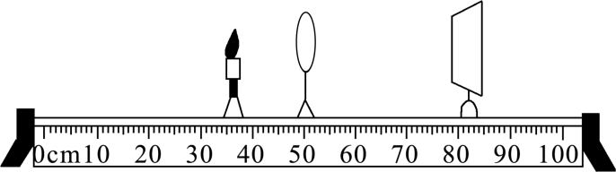第6题图

(1)调整器材高度时，应________(选填“点燃”或“不点燃”)蜡烛；
(2)器材处于图中所示位置时，烛焰恰好在光屏上成清晰的像，这与____________(选填“照相机”“投影仪”或“放大镜”)的成像特点相同；
(3)将蜡烛移动至20 cm刻度处，应将光屏移动到________(填字母)范围的某一位置才能再次在光屏得到清晰的像；
A．50 cm～60 cm
B．60 cm～70 cm
C．70 cm～80 cm
(4)将蜡烛移动至45 cm刻度处时，取下光屏，从凸透镜右侧通过凸透镜可以看到烛焰的放大的________(选填“虚”或“实”)像。

专题强化集训3 光学作图
1．(2017·衡阳)如图所示，A′B′是AB在平面镜中所成的像，请画出平面镜的位置(保留作图痕迹)。
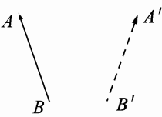第1题图

2．画出图中S发出的光线经平面镜反射后过P点的光路。
第2题图

3．(2017·辽阳)潜水员在水中A点，看到岸边物体B的像B′，请在图中画出B′的大致位置，并画出光路图。
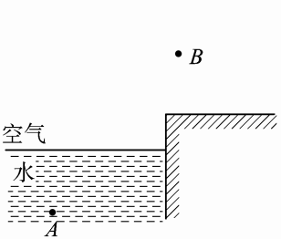第3题图

4．(2018·成都)如图所示，一束激光从空气中射到半圆形玻璃砖上(O为圆心)，发生了反射和折射，请在图中画出：①反射光线；②折射光线的大致方向。
第4题图

5．(2018·黄石)如图所示，水里的光源O发出的一条光线射向水面，在水面处发生反射和折射，反射光线经过P点，折射光线经过A点，请在图中先通过虚线作图找出水面处的反射点，再作出入射光线、反射光线和折射光线。
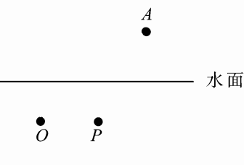第5题图

6．(2017·黔南州)如图所示，S′是S经凸透镜成的像，请作出由S发出的两条入射光线经凸透镜折射后的光路。
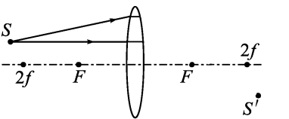第6题图

7．(2017·兰州)画出图中从S点射出的两条入射光线经过透镜后的折射光线。
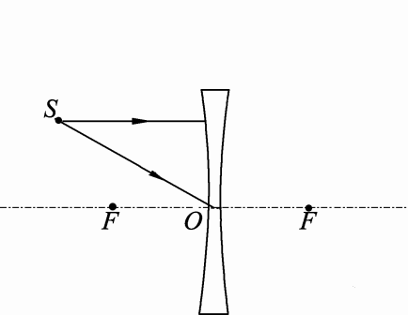第7题图

8．(2017·通辽)如图所示，SA是由水底射灯射出的一条光线，请画出SA的折射光线和被平面镜反射后的光线。
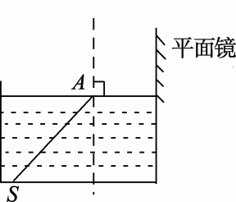
第8题图

9．(2017·聊城)如图所示，一束光线经平面镜反射后，过凸透镜的焦点F射向凸透镜。请在图中画出射向平面镜的入射光线和经凸透镜后的折射光线，并标出入射角的度数。
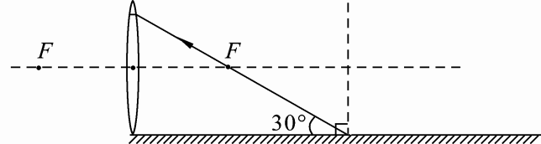第9题图

10．(2018·广东)如图所示，光线经过平面镜反射后射向凹透镜，请画出射向平面镜的入射光线和经过凹透镜后的折射光线，并在图中标出入射角的度数。
第10题图

专题强化集训4 光学实验
1．(2018·全椒三模)为了探究光的反射规律，小明用如图甲所示的装置进行实验，将平面镜置于水平桌面上，把一可沿ON折叠的白色硬纸板竖直放置在平面镜上。
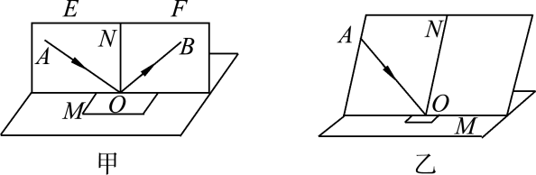第1题图

实验次数 | 入射角 | 反射角
1 | 30° | 30°
2 | 40° | 40°
3 | 60° | 60°
(1)实验时让光贴着纸板入射是为了____________；
(2)实验中多次改变入射光线AO与ON的夹角，数据记录如上表所示，小明分析数据得出的结论是：光反射时，入射角等于反射角；老师说应该是：光反射时，反射角等于入射角，理由是__________________________________；
(3)实验过程中若将纸板倾斜，如图乙所示，让光仍贴着纸板沿AO方向射向镜面，此时反射光线________(选填“在”或“不在”)纸板这一平面内。
2．(2018·预测)如图所示的是“探究平面镜成像特点”的实验装置：将一块玻璃板竖直架在一把水平放置的直尺上面，再取两支完全相同的蜡烛A和B一前一后竖放在直尺上，点燃玻璃板前的蜡烛A，用眼睛进行观察，则在此实验中：
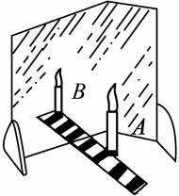
第2题图
(1)在寻找蜡烛A的像的位置时，眼睛应该在蜡烛________(选填“A”或“B”)这一侧观察；
(2)移去蜡烛B，并在其所在位置上放一光屏，则光屏上________(选填“能”或“不能”)接收到蜡烛A的烛焰的像；
(3)将蜡烛A逐渐远离玻璃板，它的像的大小________(选填“变大”“变小”或“不变”)；

(4)在此实验中，玻璃板要求竖直放置，而小明发现小汽车的挡风玻璃却不会竖直安装，其主要原因是为了________。
A．造型美观
B．减少外界噪音的干扰
C．增大采光面积
D．消除晚上行车时因平面镜成像造成的不安全因素
3．在探究光的折射规律实验中，某小组将光从空气分别射入水和玻璃中，并记录了如下数据：

空气中的入射角i | 0° | 30° | 45° | 60°
水中的折射角r | 0° | 22° | 32° | 40°
玻璃中的折射角θ | 0° | 17° | 24° | 30°
分析表中数据，可以得到一些规律：
(1)当光从一种介质垂直射入到另外一种介质时，光的传播方向________(选填“改变”或“不变”)；
(2)光从空气斜射入其他介质时，折射角随着入射角的增大而________(选填“增大”或“减小”)；分析表中数据猜想，光从空气射入水中时，折射角____________(选填“可能”或“不可能”)达到90°；
(3)当光线以32°入射角从水中射向空气时，折射角等于________°。
4．(2018·赤峰)小明同学在做“探究凸透镜成像规律”的实验中，先用焦距为20 cm的凸透镜甲进行实验，在光屏上得到了清晰、缩小的实像，如图所示。
第4题图
(1)他改用10 cm的凸透镜乙继续进行实验，如果不改变发光体和凸透镜的位置，要在光屏上成清晰的像，光屏应向________(选填“左”或“右”)移动；
(2)改用10 cm的凸透镜乙继续进行实验时，光屏所成清晰的像偏下，要使光屏所成的像移动到光屏中央处位置，应使凸透镜向________(选填“上”或“下”)移动；
(3)光屏上得到发光体清晰的像时，小明不小心用手指尖触摸到凸透镜，此时光屏上__________________________________(选填“会有指尖的像”“会出现指尖的影子”或“发光体的像暗了一些”)。

